УРОК 23
(Основи здоров’я 5 клас)
Тема: Узагальнення з теми «Соціальна складова здоров’я»
Мета: перевірити рівень підготовки учнів з теми відповідно до програмових вимог: рівень теоретичних знань, понять та їх розуміння і використання; перевірити рівень набутих умінь і сформованих навичок; оцінити рівень навчальних досягнень учнів з вивченої теми.
Обладнання: картки з тестовими завданнями.
Тип уроку: узагальнення та систематизації знань.
Хід уроку
І. Організаційний момент
Учитель повідомляє тему та мету уроку. Роз’яснює умови виконання роботи. Відповідає на запитання, які виникли в учнів стосовно правил виконання роботи.
ІІ. Виконання завдань
1) Б 2) Б 3) Г 4) А 5) Б 6) В
7) Дискримінація – будь-яка відмінність, виключення, обмеження або перевага, що заперечує або зменшує рівне здійснення прав. Поняття охоплює виключення або обмеження можливостей для членів певної групи відносно можливостей інших груп.
9) 1- Г; 2- Б; 3-А;4-В;
10) Право на відпочинок, право на безкоштовне медичне обслуговувавання.

ІІІ. Домашнє завдання
1. Повторити § 18-23

Тест № 03 (Основи здоров’я 5 клас)
Узагальнення з теми «Соціальна складова здоров’я»
Дата _______________________ Прізвище, ім’я _______________________
І рівень (0,5 бала)
1. Чи передається ВІЛ через спілкування?
1
а) Так б) Ні
в) На відстані 1 метр г) На відстані до 2 метрів
2. Приязна, відкрита манера спілкування – це:
2
а) Агресія б) Доброзичливість
в) Пасивність г) Неадекватність
3. Ознаки агресивної поведінки:
3
а) сльози б) посмішка
в) спокій г) руки в боки
4. Вербальне спілкування – це:
4
а) повідомлення словами б) повідомлення руками
в) повідомлення звуками г) повідомлення очима
5. Вибери те, що характеризує справжнього друга:
5
а) має гарні іграшки б) завжди готовий захистити
в) дружить для власної вигоди г) підбиває на погані вчинки
6. Не менш важливе, ніж уміння говорити:
6
а) Уміння кричати б) Уміння стрибати
в) Уміння слухати г) Уміння грати у футбол
ІІ рівень (1 бал)
7. Дай визначення поняття
Дискримінація - ___________________________________________________
_____________________________________________________________________________________________________________________________________

8. Назвіть, які ще є вербальні і невербальні ознаки пасивної поведінки:
положення тіла: плечі опущені, _____________________________________
міміка: жалісний погляд, ___________________________________________
жести: благальні, захисні, ___________________________________________
голос: тихий, несміливий, ___________________________________________
слова: увесь час виправдовується, ___________________________________
9. Встанови відповідність
1. СНІД | А) Він не лише захищає організм від зараження, а й допомагає одужати, якщо ти захворів.
2. Туберкульоз | Б) Інфекційне захворювання. Зараження відбувається при контактах з хворою людиною.
3. Імунітет | В) У 1989 році прийняла Конвенцію про права дитини.
4. Організація Об’єднаних Націй | Г) Синдром набутого імунодефіциту

1-___; 2-___; 3-____; 4-____.

ІІІ рівень (1,5 бала)
10. Які права дитини зображено на малюнках?
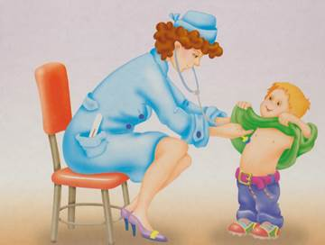
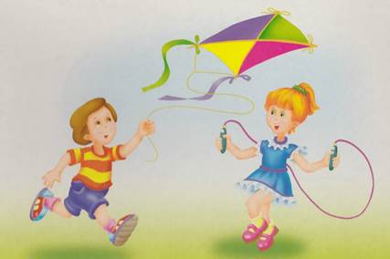

1. ___________________________________ 2._____________________________

11. Як захиститися від зараження ВІЛ – СНІДом?
_____________________________________________________________________________________________________________________________________________________________________________________________________________________________________________________________________________________________________________________________________________________________________________________________________________________
IV рівень (3 бала)
12. Складіть пам’ятку як захиститись від туберкульозу ____________________________________________________________________________________________________________________________________________________________________________________________________________________________________________________________________________________________________________________________________________________________________________________________________________________________________________________________________________________________________________________________________________________________________________________________________________________________________________________________________________________________________________________________________________________________________________________________________________________________________________________________________________________________________________________________________________________________________________________________________________________________________________________________

Оцінка____________

